Blancs de poulet sauce fromage
Poulet · 4 personnes
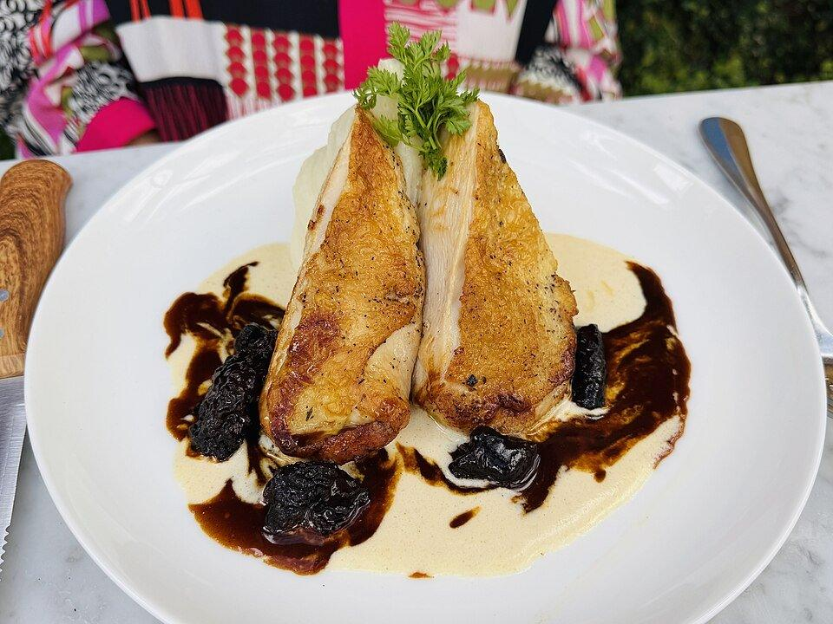
Photo d’illustration : Missvain, CC0, via Wikimedia Commons (https://commons.wikimedia.org/wiki/File:Bistro_Jeanty_-_April_2025_-_Sarah_Stierch_07.jpg)

Ingrédients
- 4 blancs de poulet
- 1 boule de mozzarella
- 1 échalote
- 20 g de beurre
- 15 cl de vin jaune
- 20 cl de crème liquide
- 1 cuil. à soupe d'huile d'olive
- 10 cl de bouillon de volaille
- 6 feuilles de sauge
- Sel
- Poivre

Préparation
1. Coupez la mozzarella en tranches. Aplatissez les blancs de poulet et garnissez-les de mozzarella et de sauge (gardez quelques feuilles pour la décoration). Roulez-les sur eux-mêmes et maintenez-les fermés à l'aide de piques en bois.
2. Faites chauffer l'huile dans une cocotte et faites dorer les blancs de poulet de tous les côtés. Salez, poivrez, ajoutez le bouillon de volaille puis laissez mijoter environ 10 min.
3. Pendant ce temps, préparez la sauce : faites chauffer le beurre dans une casserole et faites suer l'échalote pelée et émincée. Ajoutez le vin jaune et laissez réduire aux ¾ puis filtrez au travers d'une passoire en pressant bien les échalotes pour garder tous les parfums.
4. Remettez le liquide de cuisson dans la casserole et portez à frémissement. Versez la crème, salez, poivrez et laissez réduire quelques instants.
5. Répartissez les blancs de poulet dans les assiettes, nappez avec la sauce, décorez avec les feuilles de sauge réservées et servez aussitôt.

Notes
– Calories : moyen.

